МИНИСТЕРСТВО ОБРАЗОВАНИЯ И НАУКИ РОССИЙСКОЙ ФЕДЕРАЦИИ

Федеральное государственное автономное образовательное учреждение  
высшего образования

**«Национальный исследовательский  
Нижегородский государственный университет им. Н.И. Лобачевского»**

**(ННГУ)**

**Институт информационных технологий, математики и механики**

**Кафедра программной инженерии**

**Итоговая работа**

**Тема:**

**«Показ курс валют с сохранением в БД»**

**Выполнил**:  
студент группы 381808—2  
   
Жафяров Олег Ильязович

**Проверил:**

Карчков Денис Александрович

Нижний Новгород

2021

**СОДЕРЖАНИЕ**

1. Описание задачи 3
2. Демонстрация работы 5
3. Заключение 7
4. Приложение 8

**ОПИСАНИЕ ЗАДАЧИ**

Цель: Создать приложение на Xamarin Forms, которое выдает курсы валют.

**СТРУКТУРА ПРОЕКТА**

1) Визуальный интерфейс, представляющий собой список страниц при помощи Shell. Подразумевается использование выпадающего бокового меню со страницами.

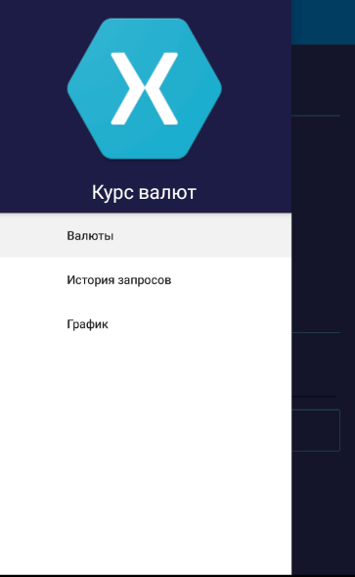

2) Страница, где отображается основная информация о валюте, которую запросит пользователь, а также два класса. Один будет представлять форму, в которой будет содержаться основная информация о валюте. Другой содержат реализацию по работе с формой валюты:

RateInfo.cs

RateViewModel.cs

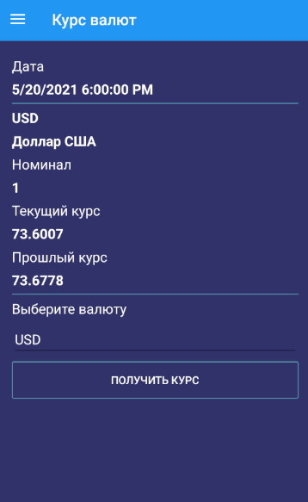

3) Страница, показывающая историю запроса курса валют. Для этого подготовлено два класса. Первый создает таблицу, содержащую информацию о просмотре курса валюты. Другая реализует функциональность для работы с БД:

RateInfoTable.cs

RateInfoRepository.cs

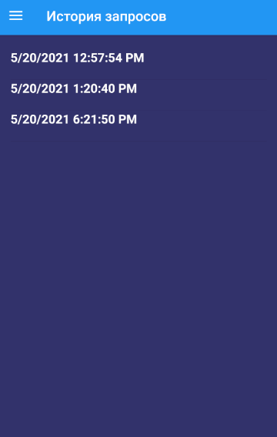

4) Страница, которая будет показывать информацию одного из элемента в истории запросов.

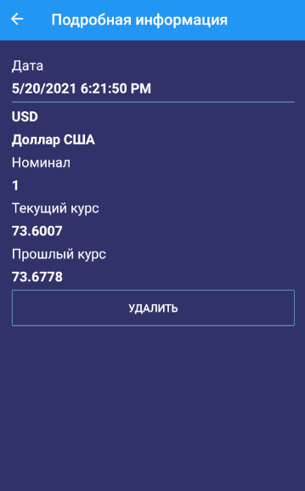

5) Страница, содержащая график изменения значения одной из валюты. Вся информация берется из истории запросов.

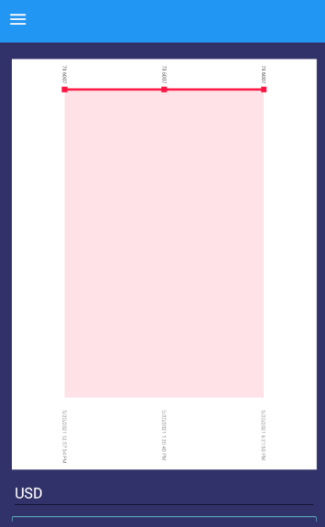

**ДЕМОНСТРАЦИЯ РАБОТЫ**

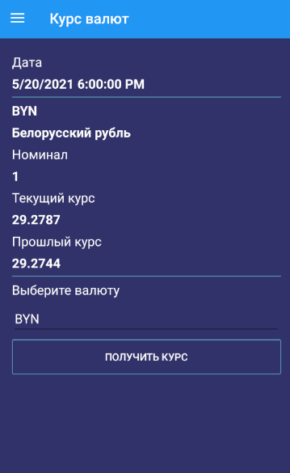 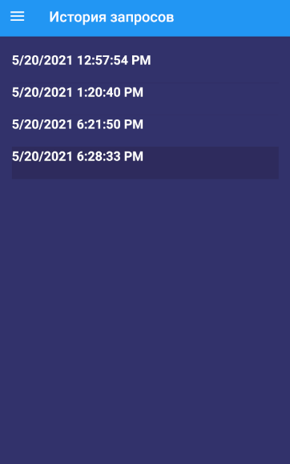

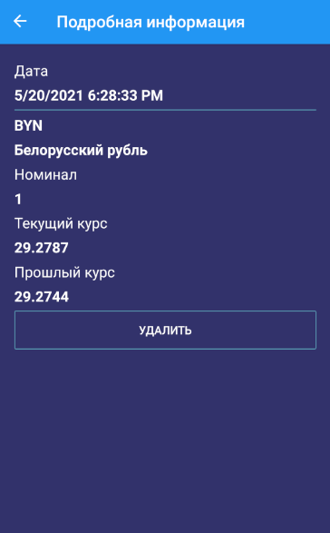 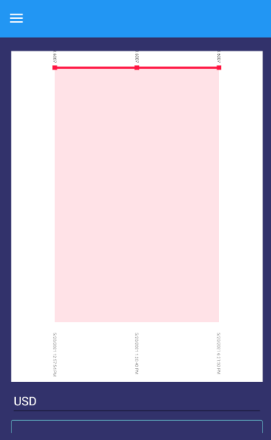

# ЗАКЛЮЧЕНИЕ

В ходе работы было реализовано приложение, содержащее все описанные шаги. Было изучено, как использовать основные элементы в Xamarin Forms, как получать информацию о валюте, как создать и использовать локальную БД.

# Приложение

**1. Ссылка на проект:** https://github.com/Oleg-ui/LabMobileApplication